請轉交學務處，共2頁，謝謝

【反毒相聲宣導＃2019兒少守護行動】

一、前言
純潔協會以相聲「神仙遊」深耕校園，進行寓教於樂的反毒教育宣導。
「神仙遊」由一代相聲宗師魏龍豪的嫡傳弟子～〈傅諦〉所撰；主角〈小方〉因功課壓力大、好奇心、誤交損友以及涉足不良場所等因素，導致吸毒成癮進而販毒的行為，劇中並介紹毒品的種類及對身心造成的傷害。相聲表演結束後，以有獎徵答的方式強調拒絕毒品的方法以及保護自己的常識；服務對象以 國小高年級 和 國中生 為主。
有意願安排宣導之學校，請先以電話（02-2366-0664#222）與純潔協會確認可宣導時間後，填妥下頁的「預約回函」並以傳真或電子檔案傳至本會信箱school@purelove.org.tw，請再次以電話確認本會是否收到。
二、純潔協會簡介
（一）成立：民國88年6月25日，立案字號：內政部台內社字第8886025號
（二）宗旨：協助青少年身、心、靈之全面健康成長，推動品德教育、生命教育、兩性 教育與家庭教育。
（三）理念：人生的目的在於追求幸福，而純潔是通往幸福的道路。
（四）使命：守護純潔的心靈與環境，從青少年開始、從教育著手。
（五）願景：淨化人心、淨化社會，讓台灣成為充滿良善、幸福與愛的國度。
（六）服務項目：校園宣導、弱勢兒童課輔及晚餐、國際服務、志工培育。
（七）官方網站：http://www.purelove.org.tw/ （請用「純潔 宣導」搜尋）
（八）粉絲專頁：https://www.facebook.com/pureteen
（九）簡介短片 請看YouTube純潔影音頻道 http://www.youtube.com/user/pla3737
1. 單位簡介短片（4分鐘）
2. 師生心得回饋：彰化員東國小輔導主任 陳妙花（1分鐘）
3. 三立新聞採訪校園宣導實況（2分鐘）
4. 台灣東部巡迴宣導（3分鐘）
5. 澎湖有線電視採訪-馬公高中-拒絕色情（4分鐘）

- 接洽宣導場次或相關疑問，請洽 本會-校園服務處
Tel：02-2366-0664 #222 校服處專線 FAX：02-2367-5549
E-mail：school@purelove.org.tw（皆小寫字母） 地址：北市羅斯福路三段245號9樓之二
(本會接受申請預約之電話只有一線，若有佔線，請耐心等候，造成不便，敬請見諒。)

【反毒相聲宣導＃2019兒少守護行動】
預 約 回 函（＊請先以電話確定宣導時間後，再回傳）
FROM：學校名稱 聯絡人/處室職稱
學校地址□□□□□ 縣/市 區
電 話 傳 真
聯絡處e-mail （字母請寫印刷體，以利辨認）

一、宣導日期： 年 月 日. 星期 . 時間 〜
二、宣導對象： 年級，人數（必填）： 人，場地：
三、宣導費用：(內政部新公布外聘講座鐘點費調至每節2,000元) 共 場。
給付方式：□現場交給講師 □轉帳至本會臺灣銀行帳戶（轉帳時請註明校名）
收據型式：□接受純潔協會所開立之收據 □以純潔名義簽領學校之收據
（此收入歸本會所有，而非講師個人收入，本會網站下載區有樣本供參考）
四、發票募集：□校方願意協助募集發票，中獎收入供純潔協會至偏遠學校宣導之用
（本會網站下載區有宣傳小單張，可供列印貼於聯絡簿，歡迎下載使用。）
◎注意事項：
1.本會接受電話預約時間為：上午10：00～12：00及下午2：00～5：00。
2.以電話約定宣導時間後，請盡速回傳此回函，一週內未回傳者，將開放給其他學校。
3.本會接受申請預約之電話只有一線，若有佔線，請耐心等候，造成不便，敬請見諒。
4.請學校協助準備之物品：透明「寬」膠帶、剪刀各一個及長尾夾10個（固定布條用）、有獎徵答小獎品10份、手持式無線麥克風兩支、投影機、電腦設備
（請務必事先測試，以免影響活動品質）。
5.每場宣導實際所需時間約35至40分鐘，請提早集合學生，並盡量避免安排頒獎事宜。
6.「宣導時間」欄位，請填寫該節課上下課之起迄時間，本會宣導人員會提前到校預備。
7.請填寫師生回饋問卷，並寄回或傳真至本會；並寄3至5張活動照片電子檔給本會。
8.相聲表演時，說話速度無法太慢，若現場回音過大，將影響宣導效果；本會建議盡量 安排於室內場地，且視聽教室之效果優於學生活動中心。
9.宣導所用之劇本版權非本會所有，故表演進行時「謝絕錄影」，敬請配合。
10.若確定好的場次日期需要異動，請提前一星期前告知，以利安排相關行程調整。

本會收據樣本
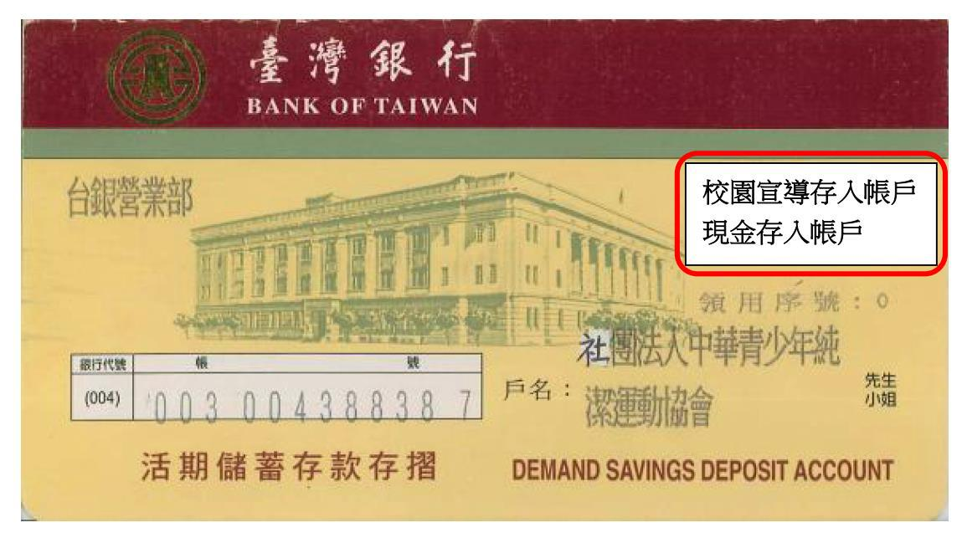
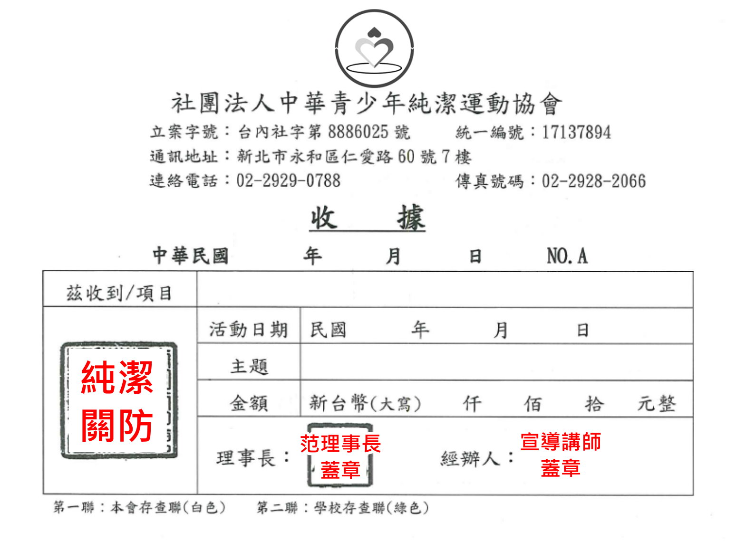
轉帳時，註明貴校校名，以便確認

